线上教学平台和相关运行使用说明
（学生版）
各位同学：
按学校《关于新型冠状病毒感染的肺炎疫情防控有关工作部署的通知（三号公告）》的相关工作部署，在不能到校集中授课期间，学校组织开展面向全体本科生、研究生的线上教学活动，做到离校不离学。现就教学活动说明如下：

一、线上教学平台访问方式
线上教学活动通过我校Blackboard网络教学平台配合ClassIn在线直播工具进行，平台访问地址统一为 https://www.bb.ustc.edu.cn 。登录平台需要使用我校统一身份认证。
平台现已根据教务系统排课数据导入了课堂关系，老师和同学登录后，可在“我的课程”栏目看到自己本学期课程，点击对应课程名即可进入课程主页。由于教务系统和平台整合工作尚未完善，综合教务系统的选退课情况暂无法同步到Blackboard平台，请同学们在Blackboard平台上自行注册变化的课程。

二、线上教学安排
考虑到我校首次开展大规模线上教学，系统和网络负载可能出现问题，拟按以下方案分批实施线上教学：本科生基础课、学科群基础课、专业课和思政课从第一周开始授课；研究生全部课程从第二周开始安排授课；本科生外语课、公选课、双学位及其它课程从第三周开始安排授课。具体安排请见2020春季学期课程（本科生及研究生）线上教学安排表。

三、Blackboard平台使用说明
授课教师和学生应按学期课表安排按时登录平台，进入对应课程主页进行线上教学活动。课程主页中设有课程通知、课程资源、讨论版、作业区、ClassIn在线研讨室等常用功能。
- 课程通知用于发布教学通知，学生会收到提醒；
- 课程资源用于上传课件和各种教学材料，可自行组织目录结构；老师应至少提前一天将课件以及相关学习材料上传至此栏目；
- 讨论版即课程论坛，师生可在此发帖交流互动和答疑；
- 作业区老师可布置作业，学生需按时提交作业，老师批改评分；
- ClassIn在线研讨室可进行直播教学，具体见下文。

四、ClassIn直播功能使用说明
Blackboard网络教学平台近期已对接ClassIn在线直播工具。学生在“ClassIn在线研讨室”界面中点击直播地址即可在浏览器中（建议用谷歌浏览器或火狐浏览器，不推荐IE）观看直播，也可点击分享按钮后手机扫码观看。直播中师生可通过文字聊天互动，学生观看直播不需要安装客户端。
每场直播默认最长为4小时，老师若中途退出再进入，直播不会中断。直播课程结束后，同样在“ClassIn在线研讨室”菜单下，可观看历史直播回放。
有关Blackboard平台和ClassIn工具更详细内容的使用手册，请参考学生操作手册。您还可访问Black board平台应用帮助课程获取屏幕录像演示、培训教程、帮助文档等更多内容。

五、技术支持
校现代教育技术中心和Blackboard公司技术人员将提供全方位技术支持。
有关平台使用和技术问题可通过邮件反馈 cmet@ustc.edu.cn，或在线反馈https://support.qq.com/products/121103 ，二维码：
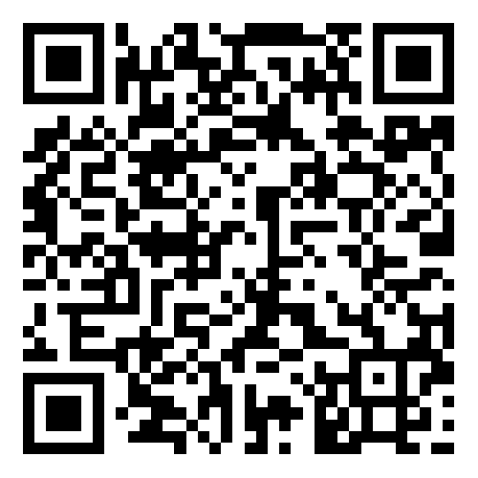
线上教学期间，以上各反馈渠道7:30-21:30有专人解答问题。

附注：
当前Blackboard平台正在扩容升级以支持更多用户和课程，预计2月13日前升级完成。在升级期间平台可能出现短暂停机或系统访问不稳定，如遇访问问题，请稍后重试。

教务处
2020年2月11日

